**Fahrzeugmechatronik I Prof. Dr.-Ing. Steffen Müller M. Sc. Niklas Kunz**

**4. Übungsaufgabe Abgabe: 24.01.2018**

# Signalverarbeitung

**Gruppe 12**

1. **Tom-Morten Theiß 367624**
2. **Michael Fiebig 363310**
3. **Hussein Obeid 330475**
4. **Timo Unbehaun 353357**
5. **Jingsheng Lyu 398756**

**Aufgabe 1**

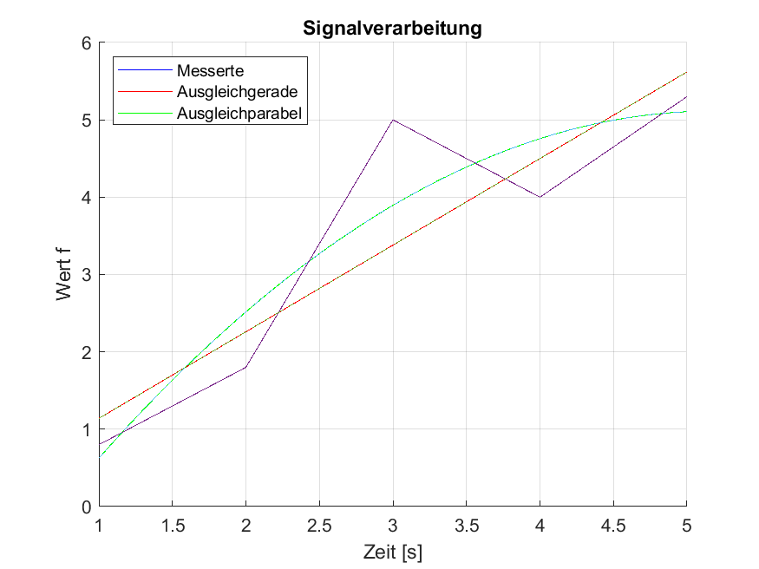

Aus M-File bekommen wir die Koeffizienten a1 bis a3.

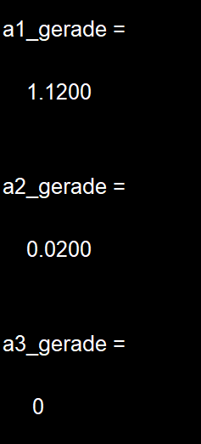 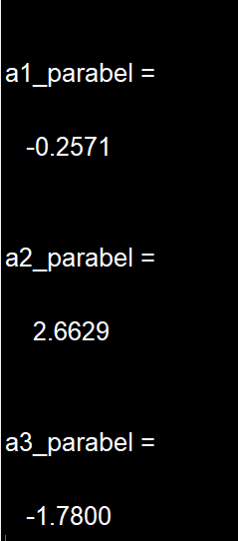

**Aufgabe 2**

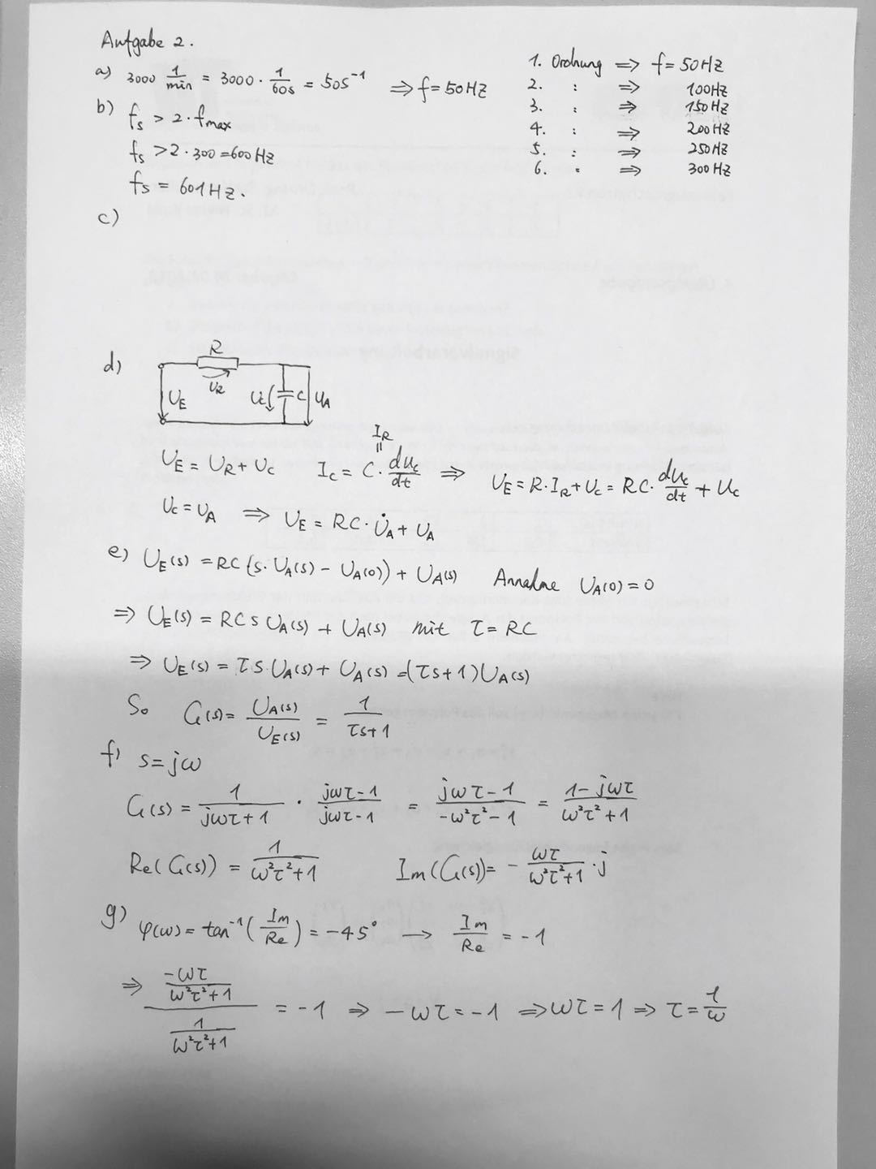

**Aufgabe 3**

1. Intervallen: 0.1
2. Wir speichern $P\left(x\right)$ in m-File als P_x.
3. Skizzieren

